O N L I N E R E T A I L
在线零售业务数据分析报告
基于 RFM 模型 | 客户细分 | 销售洞察

8.91  Million GBP  总销售额 | 4,338  位  客户总数 | 18,532  笔  订单总数

分析周期：2010-12-01 至 2011-12-09

目 录

01 | 分析背景与目标 | >>

02 | 数据概览与预处理 | >>

03 | 销售趋势分析 | >>

04 | RFM客户价值分析 | >>

05 | 客户细分洞察 | >>

06 | 商品与销售分析 | >>

07 | 运营建议 | >>

08 | 总结 | >>

一、分析背景与目标

▌ 1.1 项目背景
本报告基于一家英国在线零售公司的真实交易数据，通过RFM（Recency-Frequency-Monetary）客户价值分析模型，深入挖掘客户行为特征，识别高价值客户群体，为精准营销和客户关系管理提供数据支撑。

▌ 1.2 分析目标
◆ 识别高价值客户群体，优化客户资源配置
◆ 分析销售趋势，把握业务增长机会
◆ 细分客户群体，制定差异化营销策略
◆ 挖掘商品销售规律，优化库存管理

二、数据概览与预处理

▌ 2.1 原始数据概况
数据特征 | 数值 | 说明
原始记录数 | 541,909 | 原始交易记录总数
时间跨度 | 13个月 | 2010年12月至2011年12月
数据字段 | 8个 | 订单号、商品编码、描述、数量、日期、单价、客户ID、国家

▌ 2.2 数据清洗步骤
为确保分析质量，对原始数据进行了以下清洗处理：
清洗步骤 | 删除记录数 | 说明
删除无客户ID记录 | 135,080 | 无法识别客户
删除退货记录 | 8,945 | 数量为负的退货
删除异常价格 | 0 | 单价为0或负数

▌ 2.3 清洗后数据汇总
397,884  条有效记录 | 18,532  笔订单 | 4,338  位客户 | 37  个国家

三、销售趋势分析

▌ 3.1 月度销售趋势
从2010年12月至2011年12月的销售趋势来看，业务呈现明显的增长态势，尤其在2011年下半年销售额显著提升。
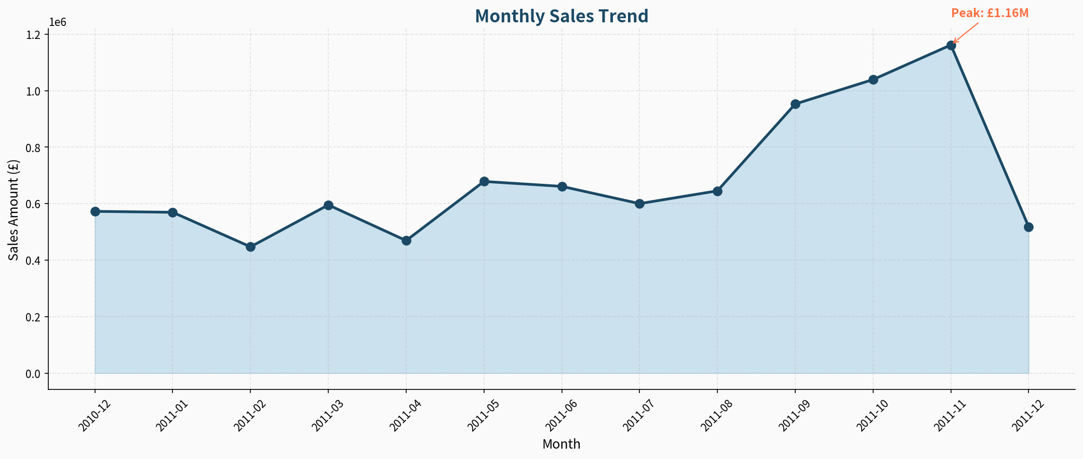
关键发现：2011年11月达到销售峰值 £116万，12月销售额下降可能与数据截止时间有关。整体呈现稳步增长趋势。

▌ 3.2 购买时段分析
分析客户的购买时段分布，可以优化客服配置和促销活动时机。
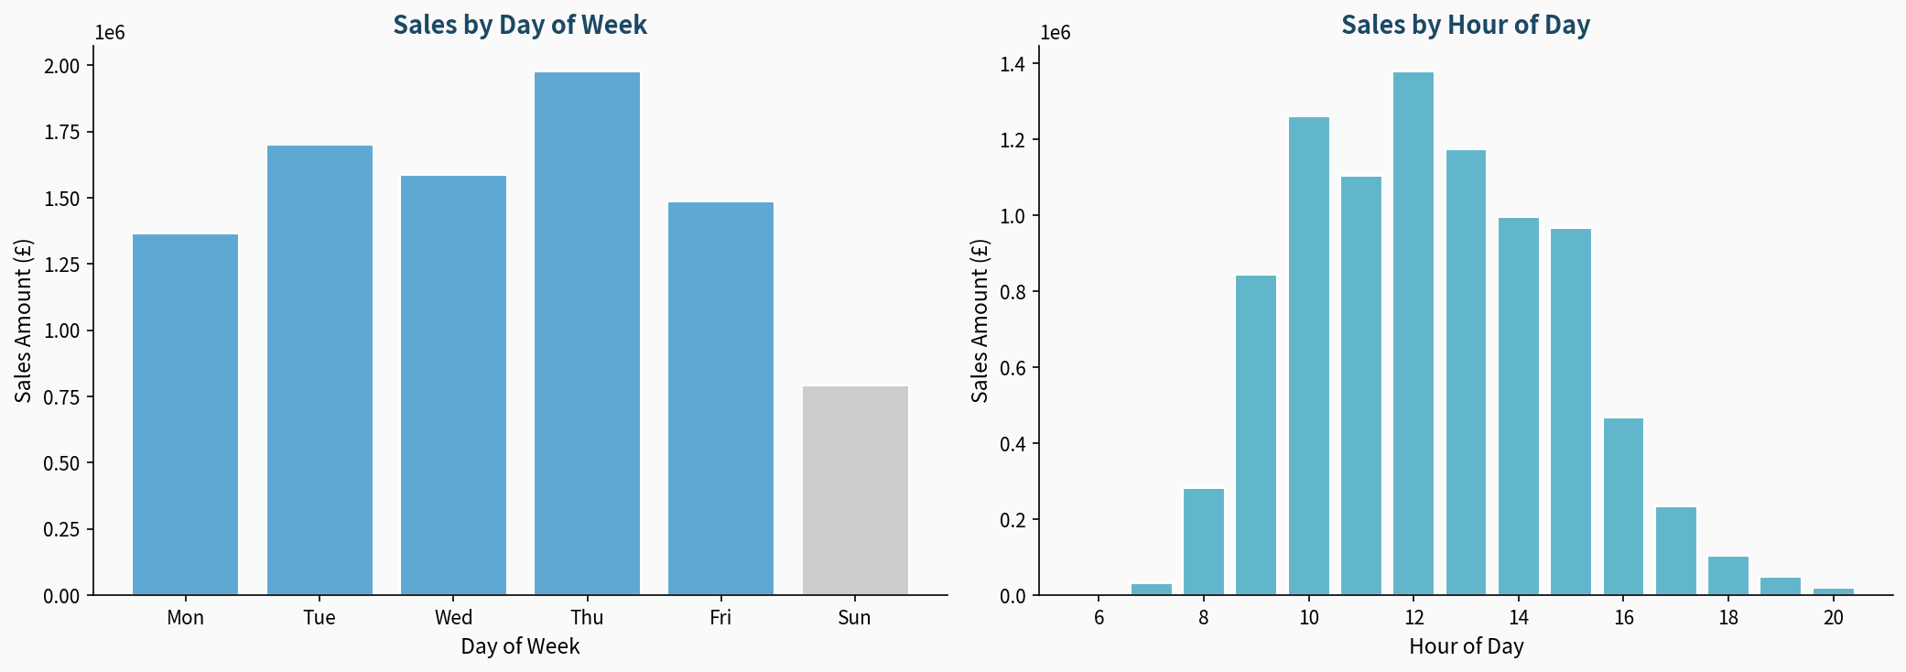
运营建议：工作日（周一至周五）销售额明显高于周末，建议在周末推出促销活动以平衡销售。上午10点至下午3点是销售高峰时段。

四、RFM客户价值分析

▌ 4.1 RFM指标解读
RFM模型是客户价值分析的经典方法，通过三个维度评估客户价值：
指标 | 含义 | 业务价值
Recency (R) | 最近一次购买距今天数 | R越小，客户越活跃
Frequency (F) | 购买次数 | F越高，客户忠诚度越高
Monetary (M) | 累计消费金额 | M越高，客户价值越大

▌ 4.2 RFM分布特征
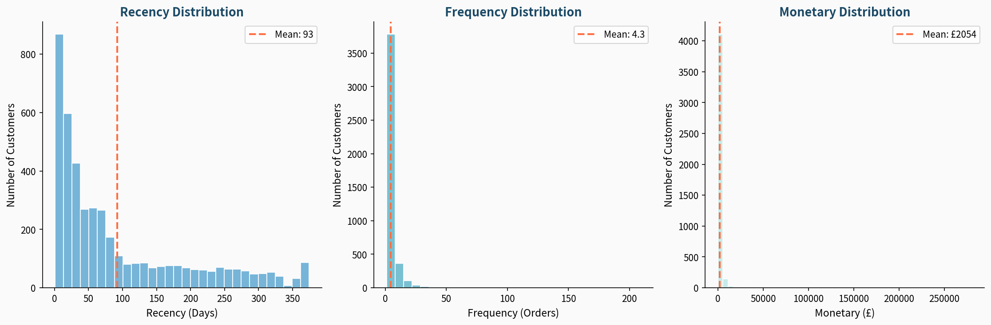

五、客户细分洞察

▌ 5.1 客户细分分布
基于RFM评分，将客户分为8个细分群体，每个群体具有不同的行为特征和价值水平。
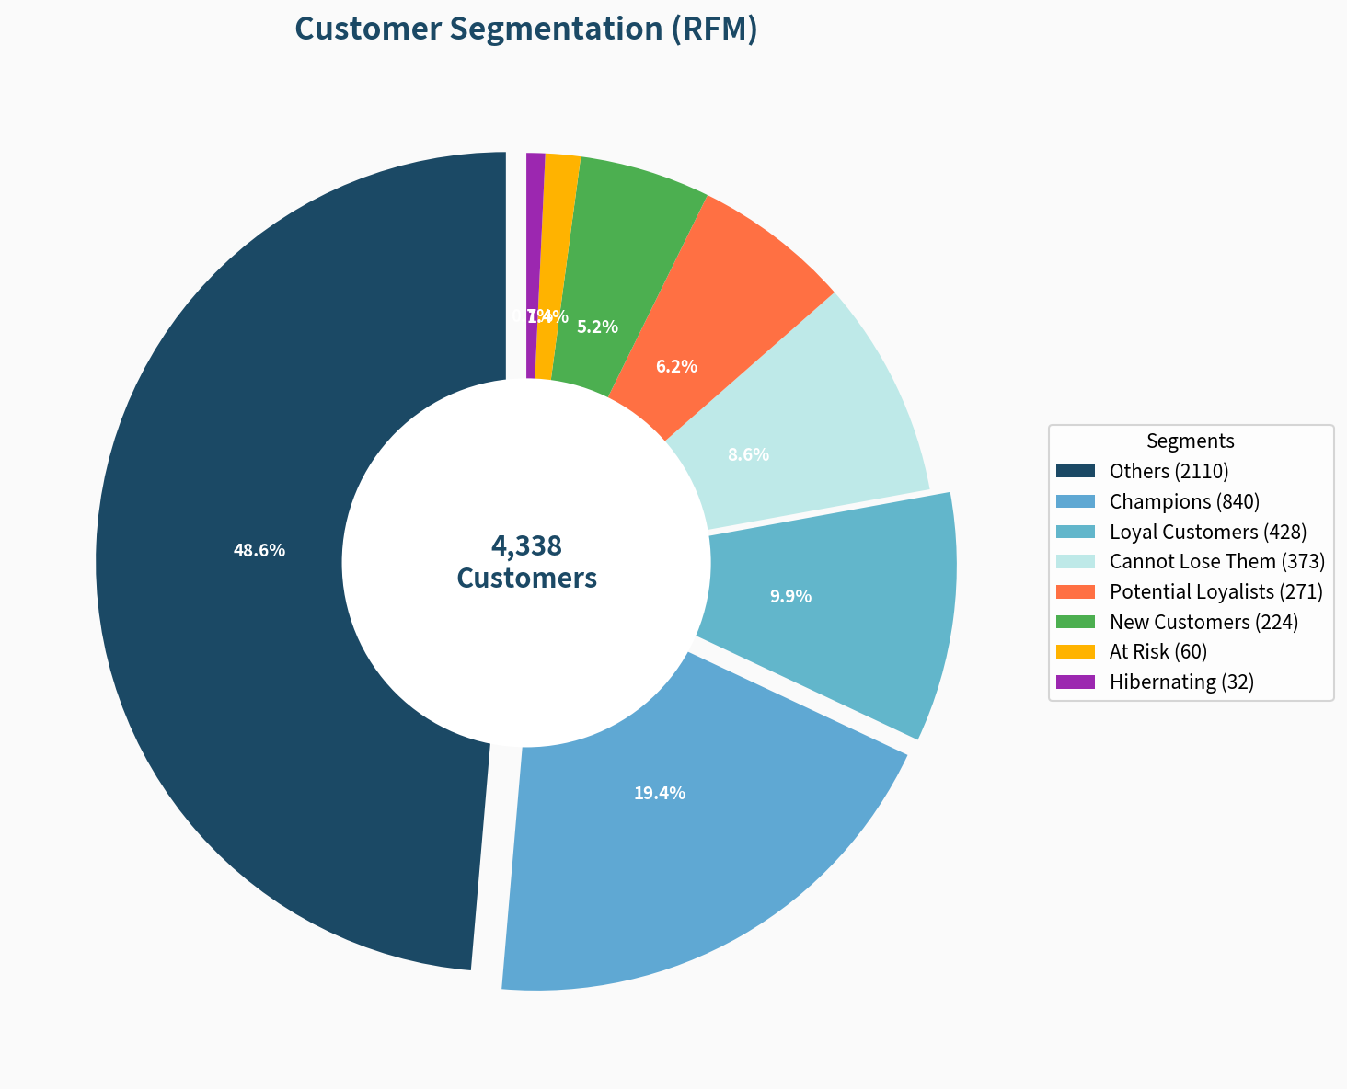

▌ 5.2 细分群体特征与策略
客户群体 | 占比 | 特征 | 营销策略
Champions | 19.4% | 高价值活跃客户 | VIP专属服务、新品优先
Loyal Customers | 9.9% | 忠诚度高 | 积分奖励、推荐优惠
Potential Loyalists | 6.2% | 有潜力成为忠诚客户 | 会员计划、定期沟通
New Customers | 5.2% | 近期新客户 | 欢迎优惠、引导复购
At Risk | 1.4% | 有流失风险 | 挽回优惠、调研反馈
Cannot Lose Them | 8.6% | 高价值但近期未购买 | 紧急挽回、专属折扣

▌ 5.3 客户价值分层
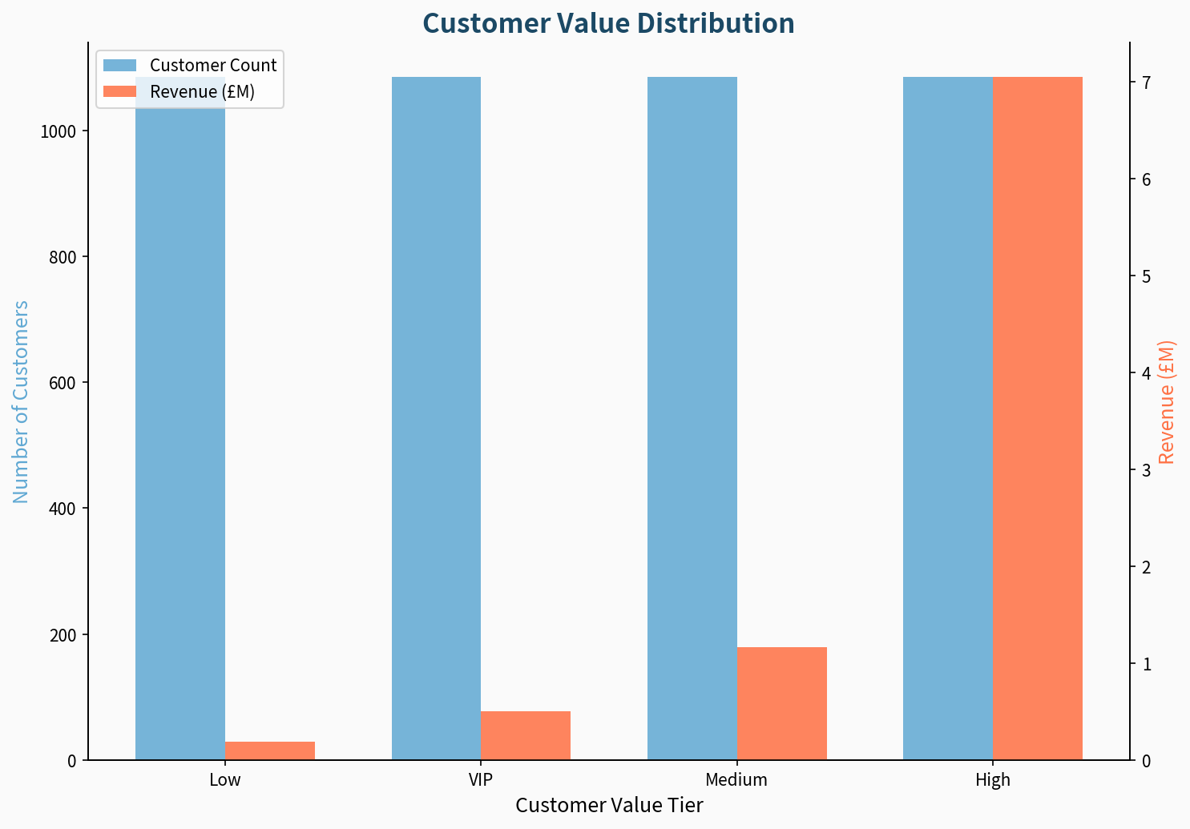

六、商品与销售分析

▌ 6.1 国家销售分布
英国是主要市场，占总销售额的82%。其他欧洲国家也贡献了可观的销售额。
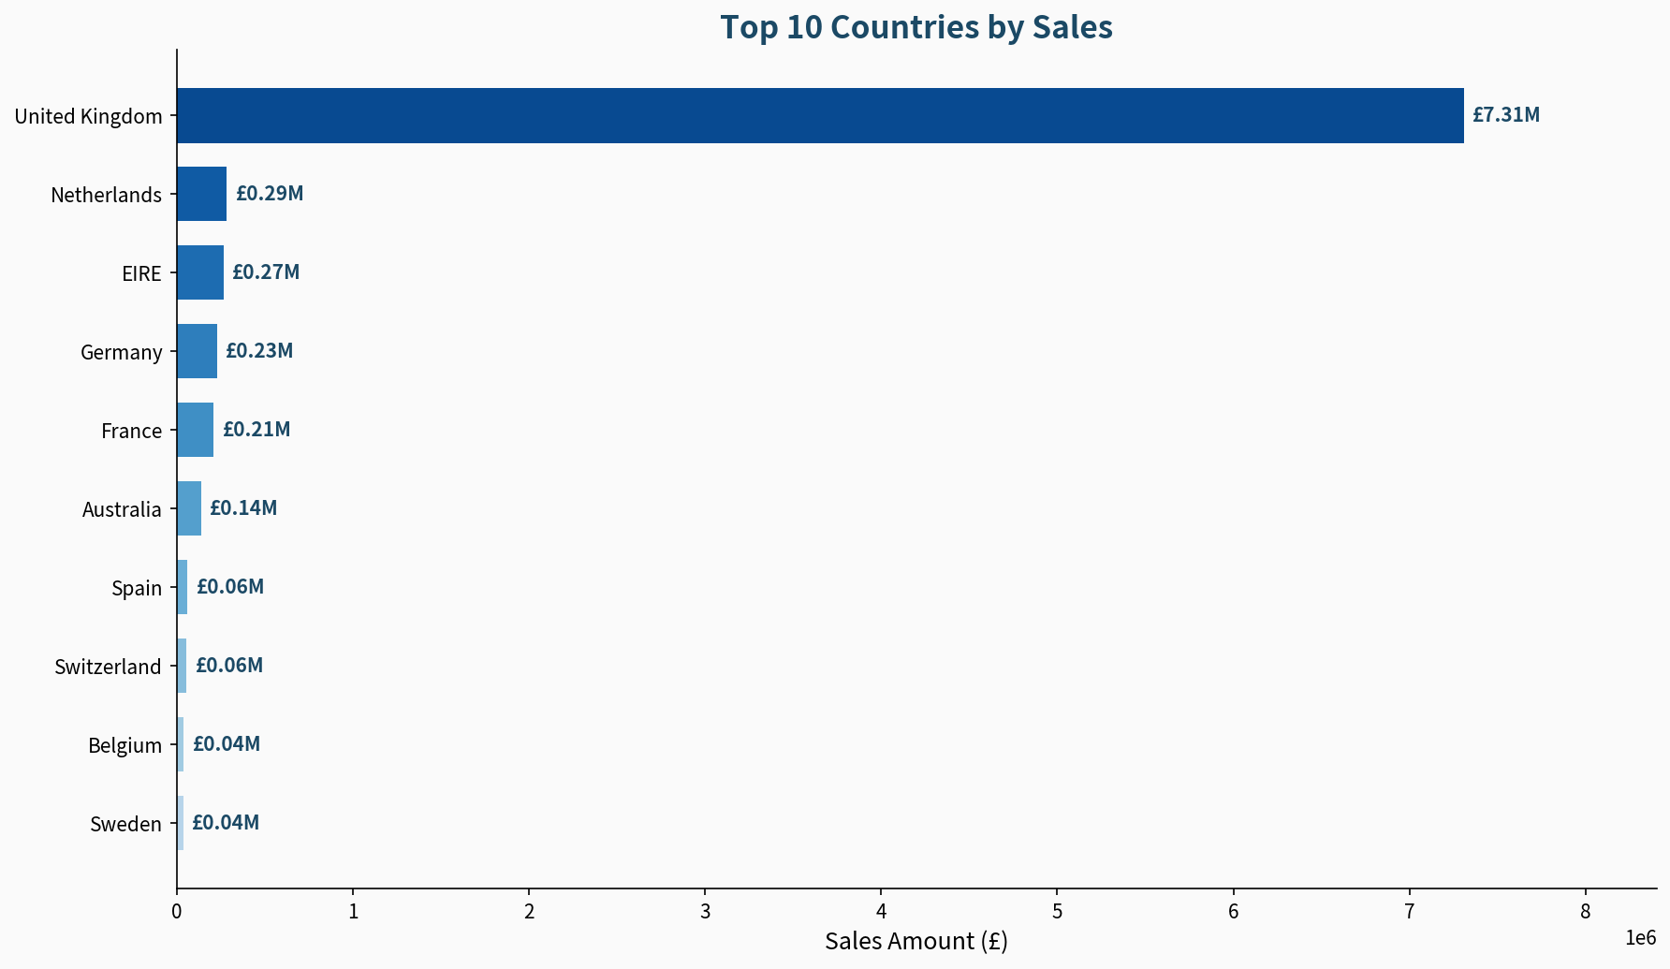

▌ 6.2 TOP畅销商品
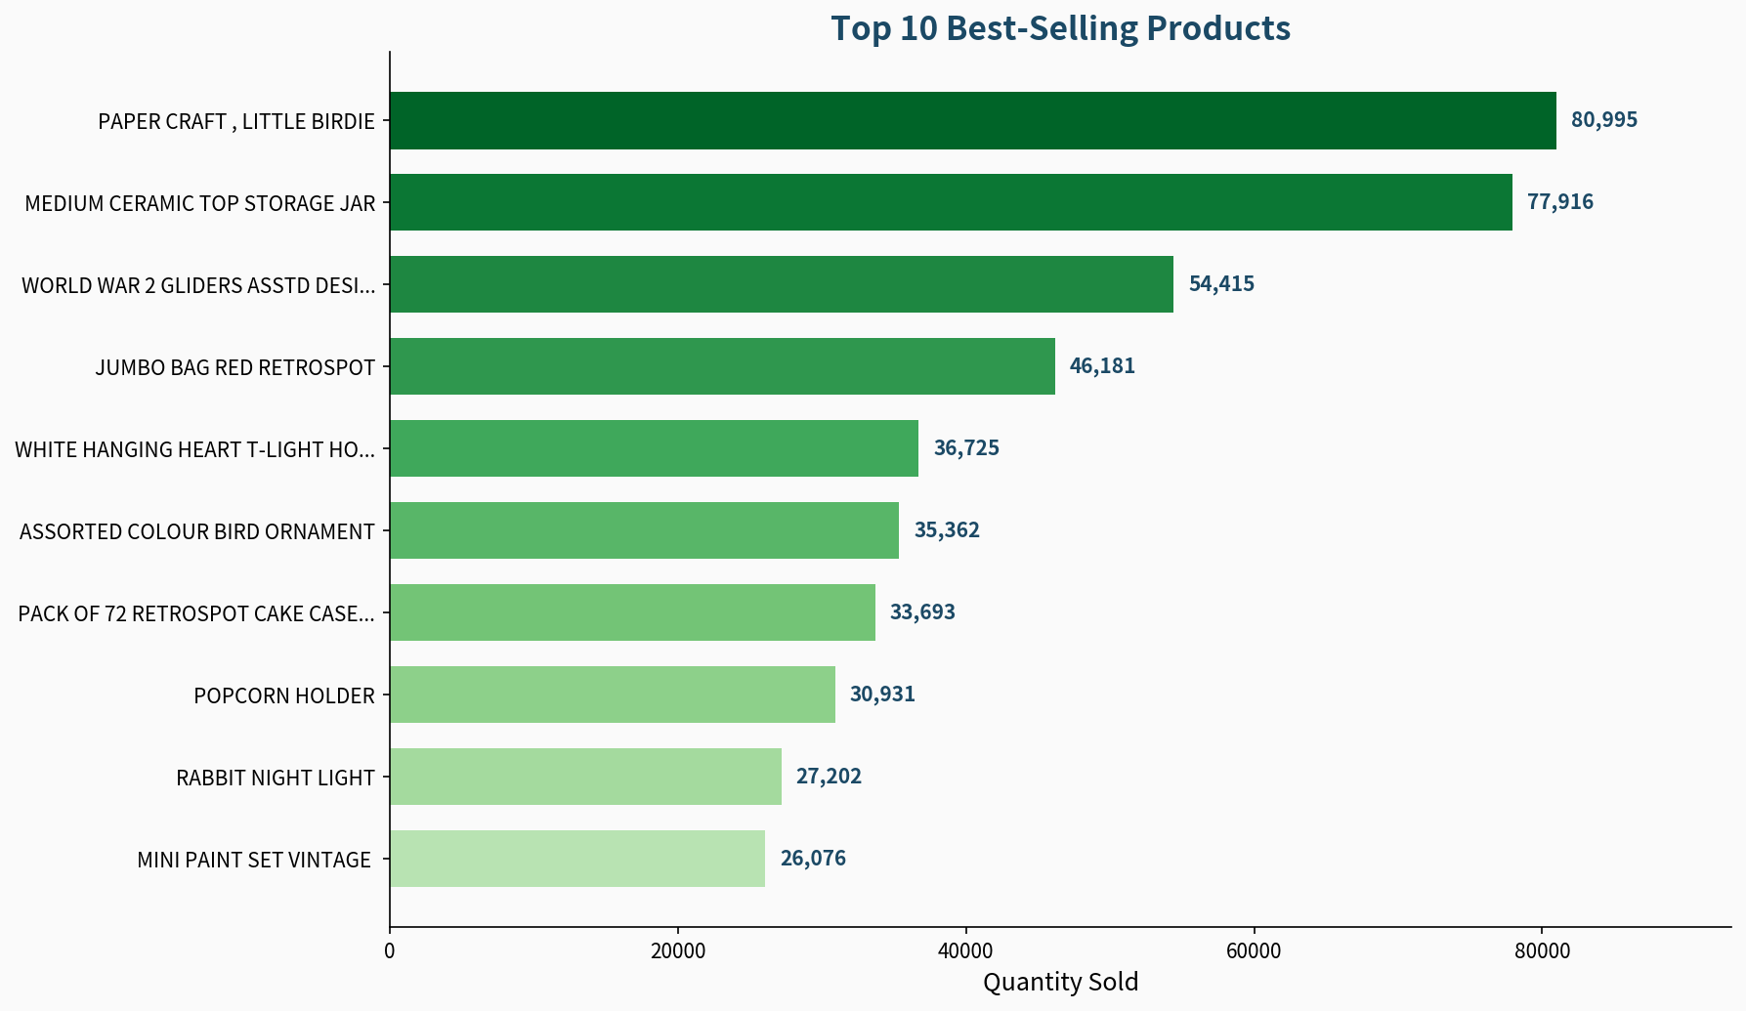
商品洞察：纸工艺品和陶瓷储物罐是最畅销品类，礼品类商品表现突出。建议加强这些品类的库存管理和营销推广。

▌ 6.3 客户生命周期价值
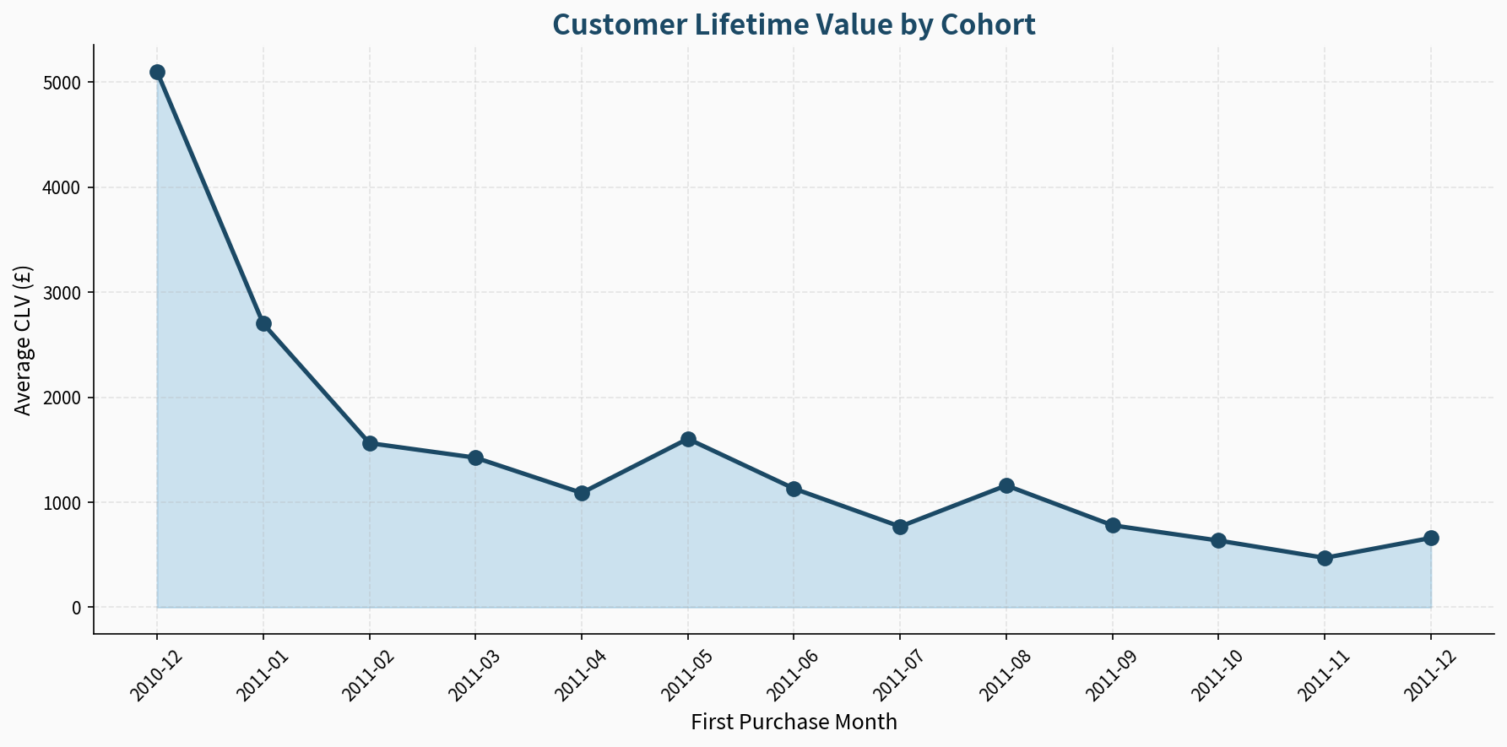

七、运营建议

▌ 7.1 客户运营策略
◆ Champions群体：提供VIP专属服务，优先体验新品，建立品牌大使计划
◆ Cannot Lose Them群体：发送专属挽回优惠券，进行满意度调研，了解流失原因
◆ New Customers群体：设置欢迎礼包，推送热门商品，引导完成二次购买
◆ Potential Loyalists群体：推出会员积分计划，定期推送个性化推荐

▌ 7.2 营销优化建议
◆ 时段优化：在周末推出限时促销活动，平衡工作日与周末的销售差异
◆ 地域拓展：针对德国、法国等高潜力市场加大营销投入
◆ 商品策略：加强纸工艺品和礼品类的库存，开发相关衍生产品
◆ 价格策略：根据客户价值分层实施差异化定价，高价值客户享受专属折扣

▌ 7.3 数据驱动决策
◆ 建立RFM模型定期更新机制，每月重新评估客户分层
◆ 设置客户流失预警系统，对At Risk客户自动触发挽回流程
◆ A/B测试不同的营销策略，持续优化客户转化效果
◆ 建立客户生命周期价值预测模型，指导获客预算分配

八、总结
通过对在线零售数据的全面分析，我们得出以下核心结论：
01 | 业务规模：总销售额£891万，4,338位活跃客户，18,532笔订单，业务呈现稳步增长态势

02 | 客户价值：平均客单价£2,054，Champions和Loyal Customers群体贡献了主要收入

03 | 增长机会：周末销售有提升空间，德国、法国等欧洲市场有待进一步开发

04 | 运营重点：重点关注Cannot Lose Them群体的挽回，以及New Customers的留存转化

— 报告结束 —
本报告由数据分析自动生成，仅供商业决策参考

